Розділ 1

Розробка принципової схеми прилада

1.1 Опис та характеристики таймеру NE555

Щоб зрозуміти як працює схема потрібно побачити, що там всередині(рис 1.1)

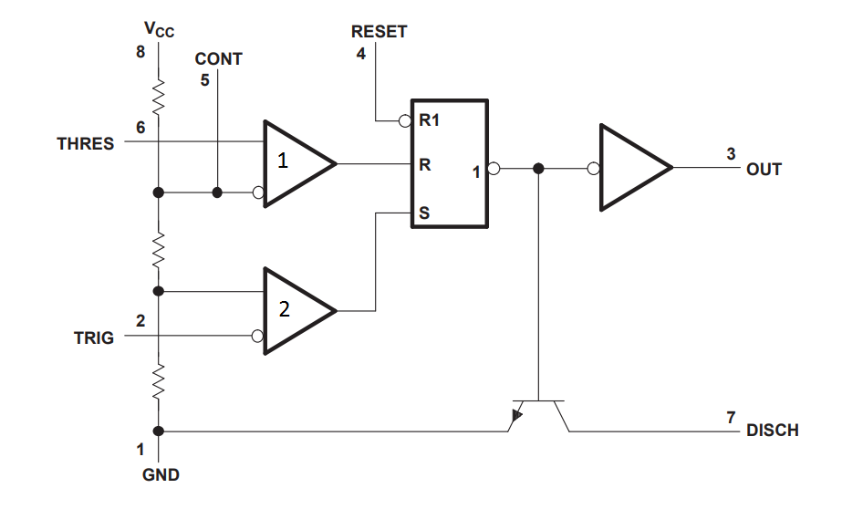

Рис 1.1 Внутрішня будова таймеру 555

Тепер опишу кожен вхід і вихід схеми

1 - GND тобто мінус джерела живлення

2 - TRIG вхід запуску мікросхеми. З рис 1.1 видно що цей вхід підключений до негативного входу компоратору. На позитивному вході компоратора 1/3 від напруги живлення. Це означає, що якщо вхід запуску менше чим 1/3 від напруги живлення, то компоратор видать логічну одиницю. В свої чергу, ця логічна одиниця піде на вхід встановлення РС-тригеру, а це вже означає, що на виході встановиться логічна одиниця, а транзистор закриється.

3 - OUT вихід схеми, струм може досягати 200мА

4 - RST інверсне скидання. Тобто на виході таймера встановиться логічний нуль якщо на 4 вхід подати 0 і потрібно подати 1, щоб цей вхід не впливав на роботу схеми

5 - CONT з цього виходу можна отримати напругу 2/3 від напруги живлення. Подаючи на цей вхід напругу, можна вплинути на рівень напруги, який потрібно досягти входу 6, щоб вплинути на компоратор.

6 - THRES цей вхід підключений до позитивного входу компоратора 1. Негативний вхід компоратора підключений до напруги 2/3 від джерела живлення. Це означає, щоб встановити логічну 1 на виході компоратора потрібно щоб на цей вхід подали напругу більшу за 2/3 від живлення. В свою чергу ця логічна одиниця піде на вхід скидання РС-тригера і встановить логічний нуль на виході таймера, а транзистор стане відкритим.

7 - DISCHARGE вхід розряду, як можна побачити з рис. 1 цей вхід є колектором транзистора. Зазвичай використовується для розряду конденсатора. Якщо на виході логічний 0 то транзистор відкритий і вхід може розряджати конденсатори. Якщо на виході логічна одиниця, то цей транзистор закритий і вхід не може розряджати.

8 - Ucc вхід напруги живлення таймеру від 4.5 до 16В

До всіх входів можна прикласти напругу не більшу за Ucc. Робочий діапазон температур складає від 0 до 70 градусів по цельсію.

1.2 Розробка датчику води

Схему датчика можна переглянути на рисунку 1.2

Для початку я вирішив задачу, в якій при відсутності на електродах води, світлодіод повинен періодично вмикатись і вимикатись. Я взяв схему на основі таймеру 555, який працює в автоколивальному режимі.

Розгляну принцип роботи.

В нульовий момент часу конденсатора С1 розряджений, відповідно на ньому 0 вольт, тоді на входах таймеру 2 і 6 теж буде 0В. Це означає, що на вході Р РС тригеру буде 0, а на вході встановлення буде логічна 1. Отже на виході встановиться логічна одиниця, а транзистор на вході 7 таймеру закриється.

В наступні моменти часу конденсатор починає заряджатись через резистори R1 і R2. Коли конденсатор зарядиться до 1/3 від напруги живлення, то на входах РС тригеру встановляться логічні нулі, що в свою чергу залишать на виході таймеру логічну 1, бо в такому випадку тригер залишає на виході попередній свій стан.

Коли напруги на конденсаторі досягає 2/3 від напруги живлення, компоратор, який підключений до входу Р приймає значення логічної 1 і як наслідок вихід тригеру перемикається в логічний 0. Транзистор на вході розряду таймера

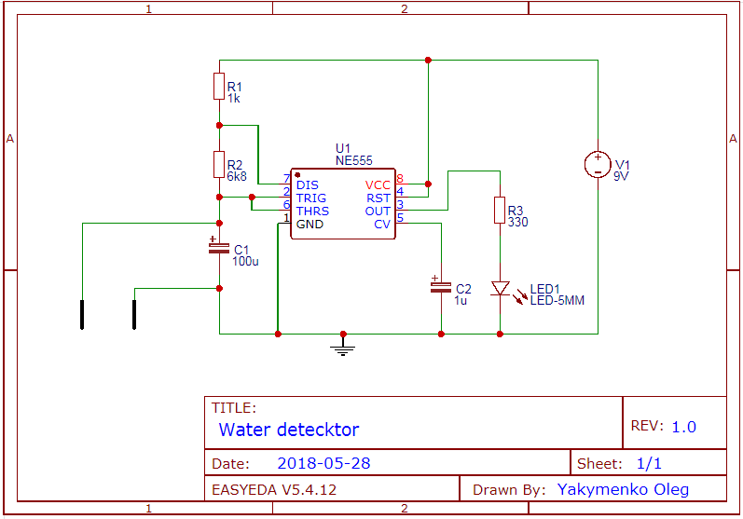

Рис 1.2 Принципова схема датчику води

відкривається і в цей момент часу починається розряд конденсатору С1 через резистор R2 на вхід розряду. Як тільки конденсатор розрядиться до напруги 1/3 від живлення, то компоратор, який відповідає за вхід встановлення на РС тригері видасть логічну 1 і тригер на виході видать теж логічну одиницю. І так буде відбуватись циклічно. Контролювати тривалість імпульсів на виході можна ємністю С1 і резисторами R1 і R2. Для того що коефіцієнт заповнення вихідного меандру був близький до 0.5 потрібно щоб R2 >> R1.

Для наглядності дивіться графік напруги на кондесаторі С1(рис. 1.3) при живленні 9В.

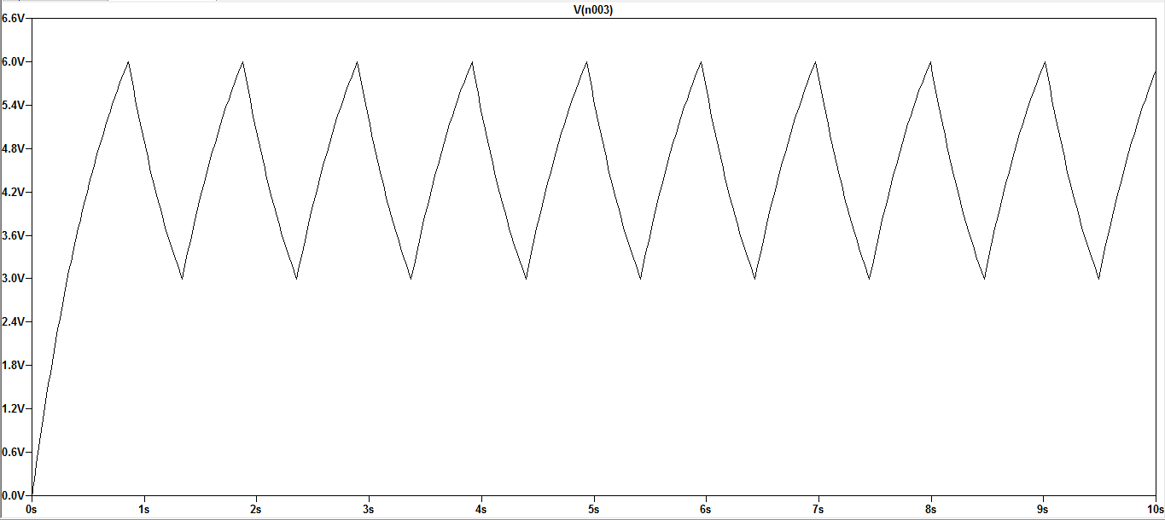

Рис. 1.3 Графік напруги на конденсаторі С1

Як бачите, графік повністю підтверджує те, що я сказав раніше.

Далі потрібно зробити якусь реакцію на воду. Потрібно зупинити схему. Відразу хочу сказати, що схема не буде працювати з дистильованою водою, бо вона має великий опір. Отже основною властивістю води є те, що вона має дуже маленький опір, тобто вода може закорочувати щось. Цим я і скористався. В схемі автоколивального режиму на таймері 555, якщо на конденсаторі С1 буде постіно 0В, то таймер на виході буде давати постіно логічну одиницю, що мені і потрібно з поставлених мною цілей у вступі. Було вирішено закорочувати конденсатор за допомогою електродів і води.

В момент часу коли електроди розімкнені між ними дуже великий опір і вони зовсім не впливають на схему автоколивань. В момент часу коли електроди замикаються водою, конденсатор С1 відразу розряджається до 0 вольт на землю, що я і хотів зробити.